**【招聘计划】—2018年职位表**

**针对往届毕业生职位表：**

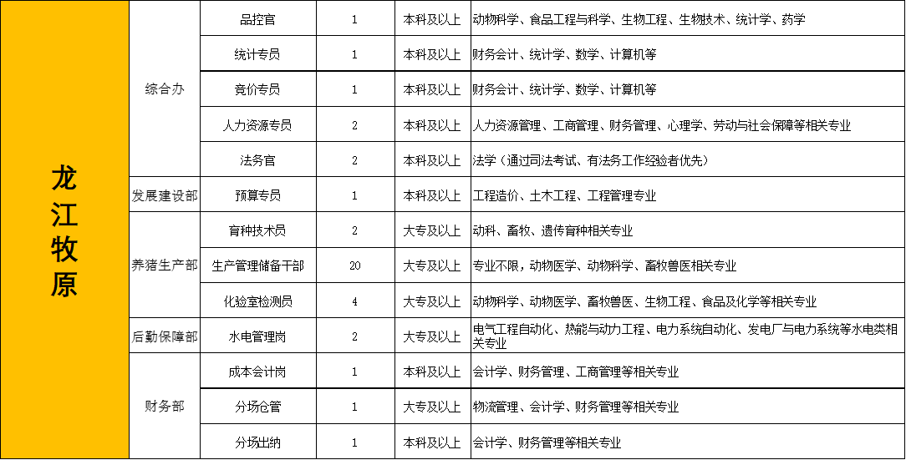













**针对应届毕业生职位表：**

|  |  |  |  |  |  |
| --- | --- | --- | --- | --- | --- |
| **职位类别** | **岗位及方向** | | **需求 人数** | **学历** | **专业** |
| 养殖技术类 | 育种研发助理 | | 50 | 本科及以上 | 动物科学、动物遗传育种与繁殖等相关专业 |
| 肉质研发助理 | 肉质研发方向 | 3 | 本科及以上 | 食品质量与安全、动物遗传育种与繁殖等相关专业 |
| 屠宰运营方向 | 3 | 本科及以上 | 食品质量与安全、财务管理 |
| 肉品加工方向 | 2 | 本科及以上 | 食品科学与工程、食品工程等相关专业 |
| 营养研发助理 | | 21 | 本科及以上 | 动物科学、动物营养与饲料科学、草业科学、特种经济动物饲养、发酵工程、生物工程等相关专业 |
| 营养师 | | 20 | 本科及以上 |
| 兽医师 | | 88 | 本科及以上 | 动物医学、动物科学、生物技术、生物工程、动植物检疫、预防兽医学、临床兽医学、基础兽医学等相关专业 |
| 兽医研发助理 | | 42 | 硕士、博士 | 预防兽医学、临床兽医学、基础兽医学、细胞培养工程、发酵工程等相关专业 |
| 生物工程师 | | 8 | 本科及以上 | 微生物学、生物医学工程、生物化学与分子生物学、药学、动物医学等相关专业 |
| 生产管理储备干部 | | 882 | 本科及以上 | 动物科学、动物医学、生物技术、生物科学等相关专业 |
| 饲料生产类 | 饲料生产管理 | | 53 | 本科及以上 | 动物科学、动物营养与饲料科学、自动化、电气工程及其自动化、机械设计制造及其自动化、工业工程等相关专业 |
| 饲料原料管理 | 采购管理方向 | 53 | 本科及以上 | 国际经济与贸易、统计学、经济学、工商管理、物流管理、财务管理、动物科学、动物营养与饲料科学等相关专业 |
| 物流管理方向 | 10 | 本科及以上 | 物流管理、车辆工程、交通工程、国际经济与贸易等相关专业 |
| 仓储管理方向 | 58 | 本科及以上 | 粮食工程、动物科学、物流管理、工商管理、会计学、财务管理等相关专业 |
| 饲料品质管理 | | 48 | 本科及以上 | 食品科学与工程、食品质量与安全、动物营养与饲料科学等相关专业 |
| 工程类 | 猪舍研发工程师 | | 3 | 本科及以上 | 农业建筑环境与能源工程、建筑环境与能源应用工程、自动化等相关专业 |
| 建筑设计工程师 | 猪舍设计方向 | 3 | 本科及以上 | 土木工程、建筑学等相关专业 |
| 水电规划方向 | 3 | 本科及以上 | 电气工程及其自动化、农业水利工程、水利水电工程等相关专业 |
| 工程规划方向 | 13 | 本科及以上 | 土木工程、城市规划、建筑学、给排水科学与工程等相关专业 |
| 饲料厂设计方向 | 1 | 本科及以上 | 土木工程、机械设计制造及其自动化等相关专业 |
| 材料工程岗 | | 10 | 本科及以上 | 材料科学与工程、土木工程、工程管理、物流管理、机械设计制造及其自动化等相关专业 |
| 工程造价岗 | | 12 | 本科及以上 | 工程造价、工程管理、土木工程等相关专业 |
| 工程管理岗 | 工程管理方向 | 344 | 本科及以上 | 土木工程、工程管理、建筑学等相关专业 |
| 招标管理方向 | 4 | 本科及以上 | 工程造价、工程管理等相关专业 |
| 饲料厂建设管理方向 | 4 | 本科及以上 | 土木工程、工程管理、机械设计制造及其自动化等相关专业 |
| 行政管理方向 | 22 | 本科及以上 | 工程管理、经济学、工商管理等相关专业 |
| 环保类 | 环保运营管理 | | 208 | 本科及以上 | 环境工程、环境科学、工程力学、给排水科学与工程、农业资源与环境、农学、土壤学等相关专业 |
| 机电设计工程师 | | 3 | 本科及以上 | 机械设计制造及其自动化、电气工程及其自动化等相关专业 |
| 水电工程师 | | 80 | 本科及以上 | 电气工程及其自动化、机械设计制造及其自动化等相关专业 |
| 生态农业类 | 循环经济管理 | 生态农业方向 | 15 | 本科及以上 | 农业资源与环境、农学等相关专业 |
| 无害化方向 | 50 | 本科及以上 | 农业建筑环境与能源工程、工商管理、农业机械化及其自动化、工业工程等相关专业 |
| 有机肥方向 | 32 | 本科及以上 | 土壤学、植物保护等相关专业 |
| 财经类 | 融资项目管理 | | 47 | 本科及以上 | 经济学、金融学、保险学、工商管理、国际经济与贸易、财务管理等相关专业 |
| 证券事务管理 | | 1 | 本科及以上 | 经济学、金融学、财务管理等相关专业 |
| 审计师 | 投资审计方向 | 6 | 本科及以上 | 工程造价、工程管理等相关专业 |
| 运营审计方向 | 1 | 本科及以上 | 审计学、财务管理等相关专业 |
| 财务管理 | 财务管理方向 | 40 | 本科及以上 | 财务管理、会计学、工商管理（会计方向）、经济学、投资学、国际经济与贸易等相关专业 |
| IT类 | 网络工程师 | | 3 | 本科及以上 | 网络工程、计算机科学与技术、电子信息科学与技术等相关专业 |
| 采购类 | 采购工程师 | 饲料原料方向 | 3 | 本科及以上 | 动物科学、动物营养与饲料科学等相关专业 |
| 兽药疫苗方向 | 2 | 本科及以上 | 动物医学、生物技术、药物制剂等相关专业 |
| 猪舍设备方向 | 2 | 本科及以上 | 物流管理、机械设计制造及其自动化、工商管理等相关专业 |
| 子公司采购运营方向 | 81 | 本科及以上 | 物流管理、工商管理、机械设计制造及其自动化等相关专业 |
| 销售类 | 销售管理 | 销售管理方向 | 202 | 本科及以上 | 专业不限，市场营销、国际经济与贸易专业优先 |
| 分析决策方向 | 98 | 本科及以上 | 专业不限，统计学、经济学、工商管理专业优先 |
| 宣传策划方向 | 7 | 本科及以上 | 广告设计、平面设计、广告学等相关专业 |
| 品控类 | 品控官 | 品质管理方向 | 40 | 本科及以上 | 动物科学、食品科学与工程、生物工程、生物技术、统计学、药学等相关专业 |
| 检测方向 | 1 | 本科及以上 | 动物医学、动物药学等相关专业 |
| 人力资源类 | 人力资源管理 | 绩效管理方向 | 12 | 本科及以上 | 人力资源管理、工商管理、财务管理等相关专业 |
| 招聘管理方向 | 11 | 本科及以上 | 人力资源管理、工商管理等相关专业 |
| 文化建设方向 | 10 | 本科及以上 | 人力资源管理、心理学等相关专业 |
| 人事管理方向 | 8 | 本科及以上 | 人力资源管理、劳动与社会保障等相关专业 |
| 子公司运营方向 | 115 | 本科及以上 | 人力资源管理、财务管理等相关专业 |
| 社会责任类 | 社会公益岗 | | 8 | 本科及以上 | 社会学、社会工作、公共事业管理、教育经济及管理等相关专业 |
| 法务类 | 法务官 | | 20 | 本科及以上 | 法学 |
| 物业管理类 | 物业管理 | | 4 | 本科及以上 | 物业管理、酒店管理 |

**【工作地区】**

